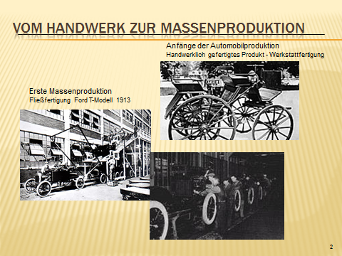

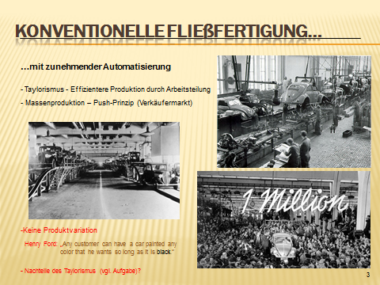

**AUFGABE: Lesen Sie den Abschnitt zum Taylorismus, überlegen Sie sich Nachteile, die durch die konsequente Umsetzung entstehen!**

**Taylorismus**: Geht auf F.W. Taylor zurück, der als erster Bewegungsstudien und deren Zeitdauer untersucht hat. Auf Basis dieser Studien wurde nach einem „best way“ für eine Tätigkeit gesucht.  
Nach Gabler Wirtschaftslexikon: „Ziel ist die Steigerung der Produktivität menschlicher Arbeit. Dies geschieht durch die Teilung der Arbeit in kleinste Einheiten, zu deren Bewältigung keine oder nur geringe Denkvorgänge zu leisten und die aufgrund des geringen Umfangs bzw. Arbeitsinhalts schnell und repetitiv zu wiederholen sind. Grundlage der Aufteilung der Arbeit in diese kleinsten Einheiten sind Zeit- und Bewegungsstudien. Funktionsmeister übernehmen die disponierende Einteilung und Koordination der Arbeiten. Der Mensch wird lediglich als Produktionsfaktor gesehen, den es optimal zu nutzen gilt.“

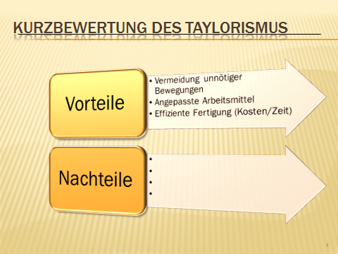

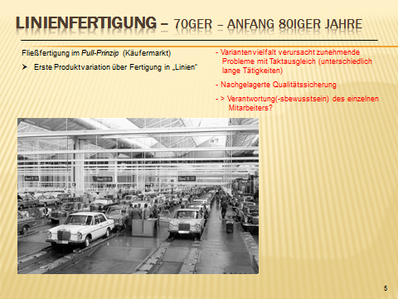

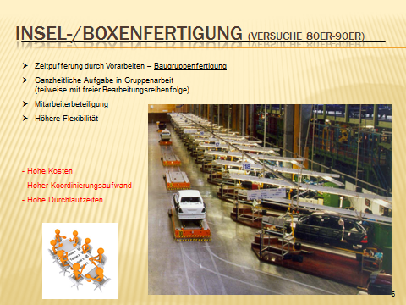

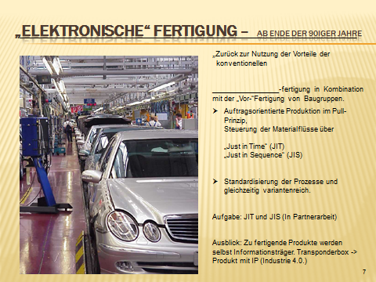

|  |  |  |
| --- | --- | --- |
| **Just-in-time** (kurz *JIT*) | | **Just-in-sequence** (kurz *JIS*): |
| JIT bezeichnet ein logistikorientiertes Organisations- und Steuerungskonzept, bei dem nur das Material in der Stückzahl und zu dem Zeitpunkt geliefert wird, wie es auch tatsächlich zur Erfüllung der Kundenaufträge und folglich Produktionsaufträge benötigt wird. | | Erweiterung von JIT, wobei der Zulieferer nicht nur dafür zuständig ist, dass die benötigten Materialien rechtzeitig in der notwendigen Menge angeliefert werden, sondern auch, dass die Reihenfolge (engl. *sequence*) der benötigten Materialien stimmt*.* |
| Alternative Bezeichnung (s. Aufgabe 1): | | Alternative Bezeichnung (s. Aufgabe 1): |
| **Aufgabe:**   1. Als aussagekräftige alternative Bezeichnungen für die beiden Verfahren haben sich „*reihenfolgesynchrone Produktion“ und „bedarfssynchrone Produktion“* etabliert. Ordnen Sie die beiden Begriffe, den Varianten als Alternative Bezeichnung zu. 2. In der Endmontage (Abb. unten) sind am Ende des Bandes farblich passende Deckel auf das Produkt zu montieren. In den Bereitstellungsboxen (Fassungsvermögen je 3 St.) sind die Teile (Deckel rot, grün, blau) anzuliefern. Für die JIT-Anlieferung wurde zur Verdeutlichung bereits ein benötigter blauer Deckel in die Box eingelegt. Stellen Sie die Materialien gemäß der JIT- bzw. JIS-Strategie bereit (Zeichnen Sie die Deckel ein). 3. Welche Auswirkung haben diese beiden Verfahren auf die Lagerhaltung und die damit verbundenen Kosten? | | |
|  |  | |

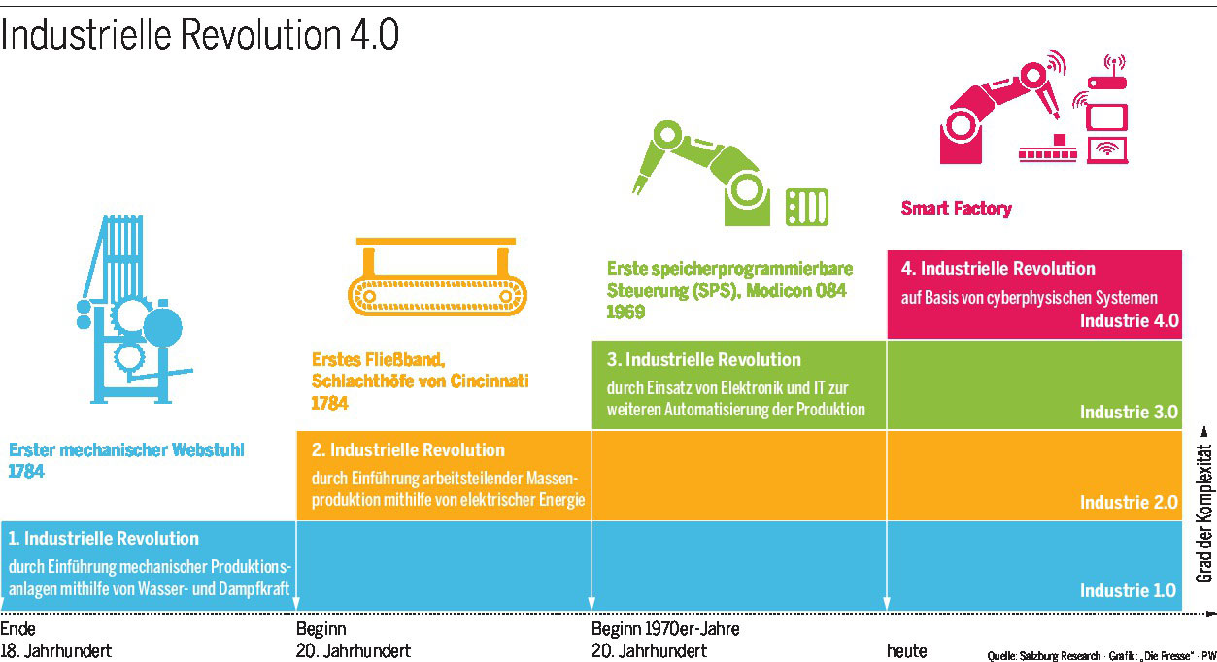

Einige Stichworte zu Industrie 4.0

* Wortschöpfung gleichnamiger deutscher Forschungsgruppe
* Ein cyber-physisches System bezeichnet den Verbund informatischer, softwaretechnischer Komponenten mit mechanischen und elektronischen Teilen, die über eine Dateninfrastruktur, wie z. B. das Internet, kommunizieren.
* Große Schnittmenge zum Thema „Internet der Dinge“
* Erste Umsetzungen: Maschine meldet selbständig, dass Sie gewartet werden muss (Probleme eher Rechts- und Sicherheitsfragen!?).
* Zukunftsmusik: SMART FACTORY: Fabrik organisiert sich selbst. Individuelles Produkt findet seinen Weg durch Fertigung. Verkehrssteuerung, Neue Service- und Dienstleistungsmöglichkeiten
* -> Neue Felder für Informatiker

**Reflexion:**

Ausgangspunkt ist die vorindustrielle handwerkliche Produktion. Hier konnten mit Universalwerkzeug sehr viele unterschiedliche Produkte hergestellt werden. Diese waren häufig Unikate oder in kleinen Mengen hergestellte Produkte (vgl. Positionierung Schaubild unten).

Überlegen Sie in Gruppen, wie sich die einzelnen Entwicklungsschritte hinsichtlich der beiden Dimensionen „Vielfalt an Produkten“ und „Produktionsvolumen pro Variante“ im Vergleich zum Vorgänger entwickelt hat (Steigt[++,+]/gleich [0]/sinkt[ -, --]):

|  |  |  |
| --- | --- | --- |
|  | Vielfalt an Produkten | Produktionsvolumen pro Variante |
| 1. Handwerk |  |  |
| 1. Erste Massenproduktion (Fließfertigung Ford T-Modell 1913) |  |  |
| 1. Konventionelle Fließfertigung mit zunehmender Automatisierung  (z.B. VW Käfer 50er) |  |  |
| 1. Elektronische Fertigung |  |  |
| 1. Industrie 4.0 |  |  |

Positionieren Sie die einzelnen Entwicklungsschritte im Schaubild und verbinden Sie diese in chronologischer Reihenfolge. 